Исследовательский проект: «Книга Памяти»

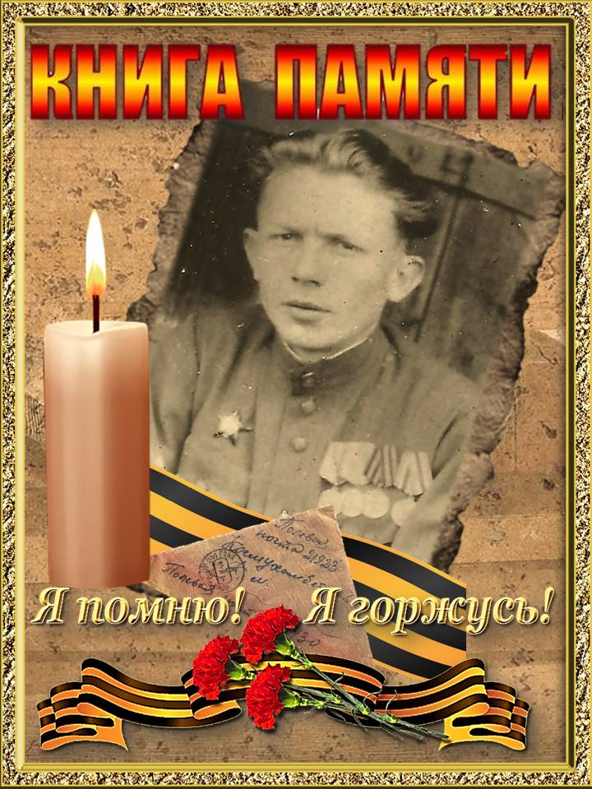

Авторы проекта:
учащиеся 2 класса «А» МБОУ Преображенская СОШ №11
Лазовского района Приморского края.

Руководитель проекта:
учитель начальных классов МБОУ Преображенская СОШ №11
Лазовского района Приморского края.
Цыркова Мария Александровна
Тип проекта: групповой, долгосрочный.

Сроки проведения проекта: 2016 год – 2017 год.

Направление деятельности: нравственно - социальное.
Актуальность проекта
В первом классе, мы были на экскурсии в музеи ОАО ПБТФ. Из рассказа экскурсовода о наших земляках, мы узнали, что в музее хранится много информации о прадедах наших одноклассников, которые воевали во время ВОВ. Все документы есть о них в Комнате Боевой славы. Но что знают ребята нашего класса о своих родственниках – участниках войны? Из беседы мы поняли, что практически им ничего о них не известно.
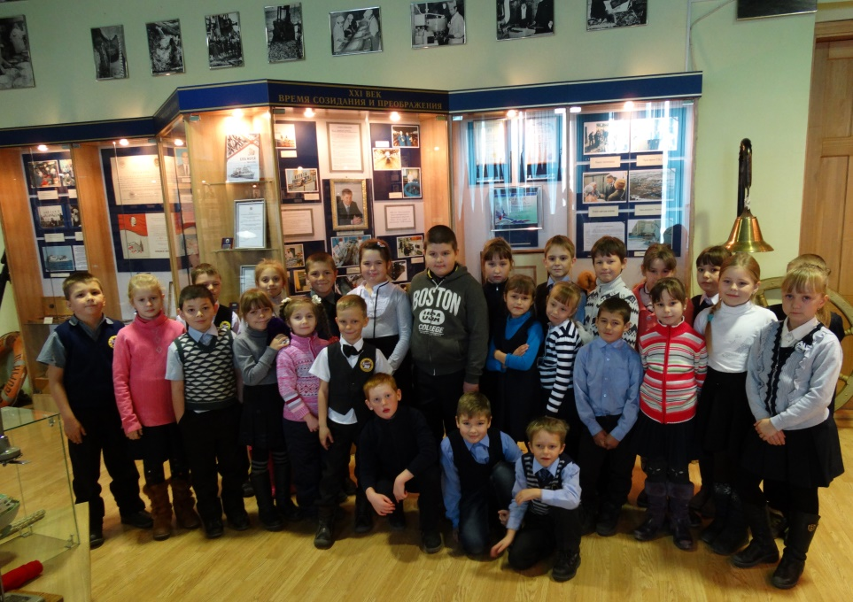
Так в 2016 году в нашем классе началась поисковая работа. Привлекались к работе родители и родственники. Из семейных архивов извлекались фронтовые письма, фото, наградные книжки. Часто бывало, что ребята из нашего класса до этого и не знали о том, какие ценные вещи хранятся в их семье, а их прадеды и прабабушки имеют такое героическое прошлое! Иногда приходилось писать родственникам, проживавшим в других странах ближнего и дальнего зарубежья, чтобы собрать материал.
Конечно, мы еще продолжаем собирать информацию, сведения о каждом человеке уточняем, составляем рассказ. Но в своей книге мы собираем материал не только о людях, воевавших на фронте, но еще и о тех, кто был в тылу и всеми силами помогал фронту. Мы даже и не подозревали, что в одном классе можно сразу столько материала для книги раздобыть. В первом классе на классном часе «Нам доверена память», ребята представили свои рассказы о героических родственниках. В этом году к 72 годовщине великой Победы, мы выпустили первый том нашей книги.

Тема проекта: Книга Памяти.

Цель проекта: создание Книги Памяти учеников нашего класса.

Задачи проекта:
- привлечь внимание наших сверстников к изучению истории Великой Отечественной войны;
- собрать информацию о родственниках, принимавших участие в ВОВ;
- оформить полученную информацию в виде книги.

Основные стратегии:
1. Создание поисковой группы.
2. Изучение литературы.
3. Сбор материалов, экспонатов.
4. Оформление «Книги Памяти» .
5. Организация поисковой, исследовательской, экскурсионной, пропагандистской работы.

Работа над проектом.
Нашу работу мы начали с изучения истории ВОВ из книг и энциклопедий. Вместе с библиотекарем Еленой Васильевной, ребята собрали выставку книг о войне. Елена Васильевна с моей помощью сделала этот этап проекта более интересным. Был проведен просмотр короткометражных военных хроник. Также мы просмотрели видео версию «Фронтовые письма», которые нам помогли составить более полную картину о фронтовых буднях в тылу, концлагерях и на передовых.
Следующим этапом нашей работы было проведение анкетирования.

Анкетирование.
Ребята нашего класса опросили учителей школы, учащихся, родителей о необходимости создания Книги Памяти.
Все ребята, а так же их родители с радостью откликнулись на наше предложение и с удовольствием ответили на вопросы анкеты. Составили круговую диаграмму, и вот что получилось.
- Надо хранить память о войне и ветеранах в школах – 75 %
- Достаточно того, что в каждой семье помнят близких, которые воевали – 20%
- Мы не хотим думать о войне – 5%

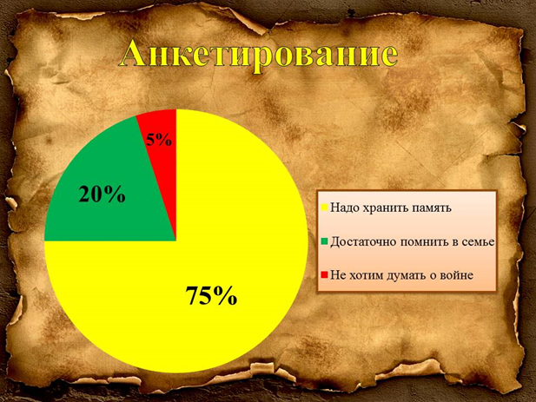

Результат анкетирования дал нам твердую уверенность в том, что действительно необходимо создать книгу памяти, и мы приступили к работе. Итоги нашей работы за первый год поиска, мы представили на классном часе «Нам доверена память». На этом этапе работы нами была создана газета.

Классный час «Нам доверена память», 2016 год.

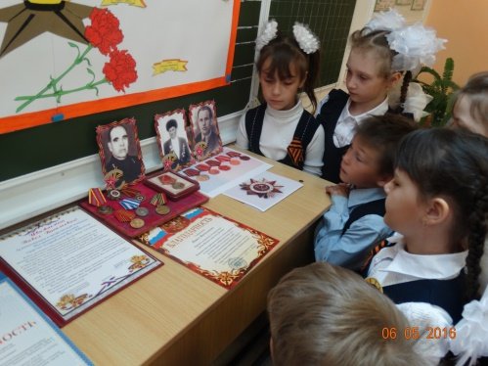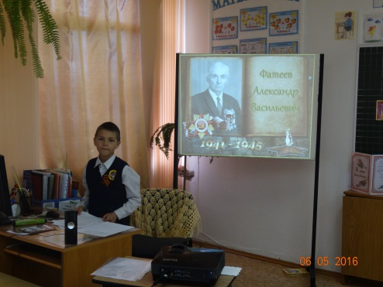

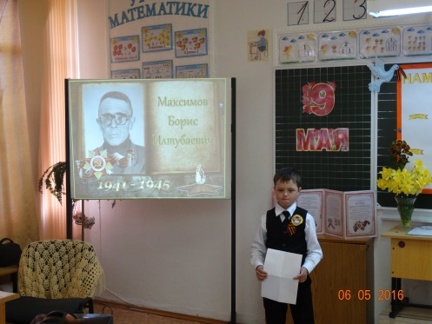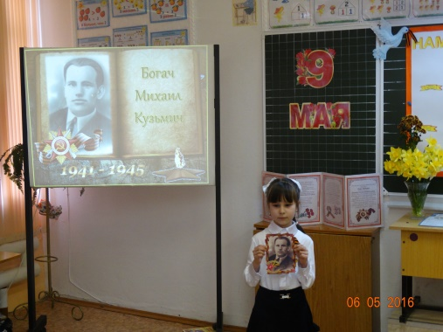

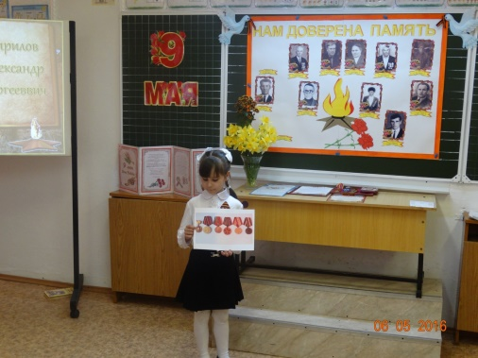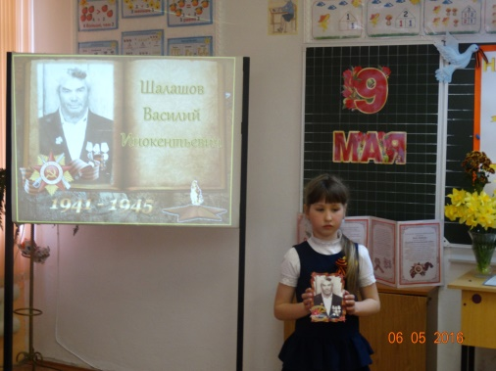

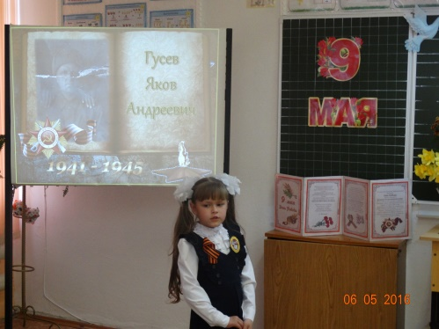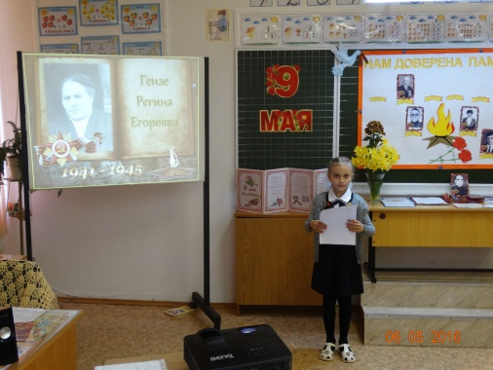
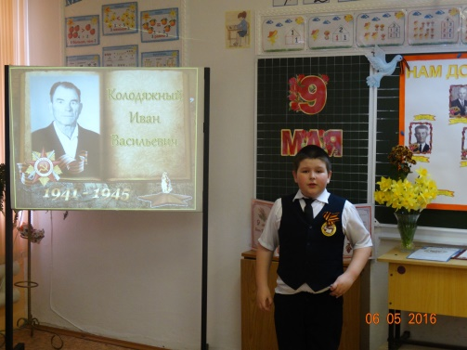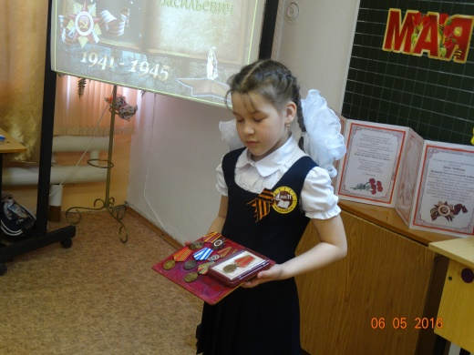

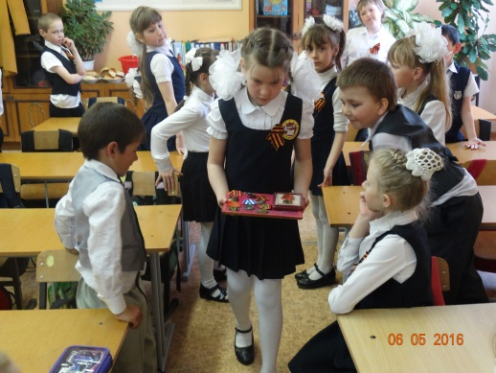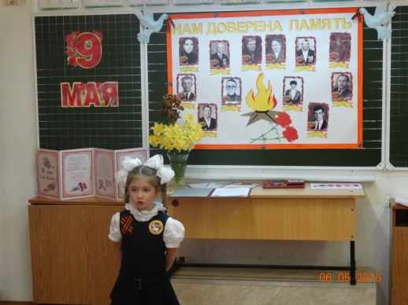

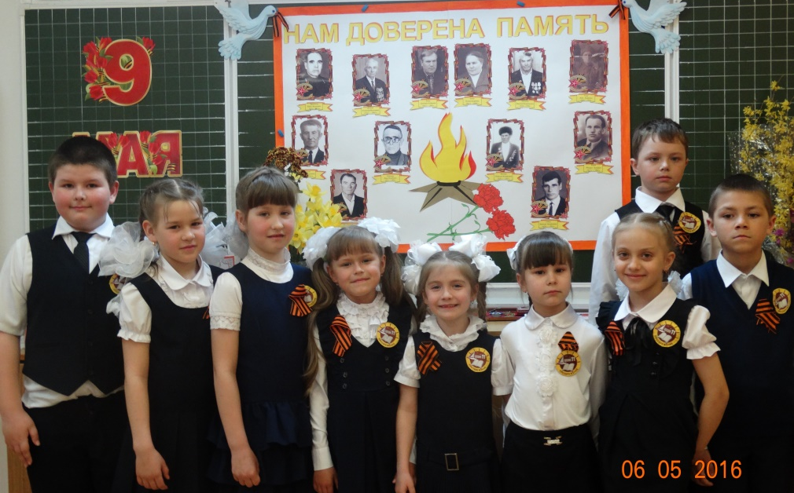

В новом 2016-2017 учебном году мы продолжили работу над нашим проектом. Группа исследователей продолжала сбор информации о наших героических предках. Группа редакторов корректировала рассказы, подготовленные для страниц нашей книги. Группа оформителей под моим руководством работала над дизайном страниц книги.
К 9 мая мы выпустили 1 том нашей книги. На классном часе «Треугольники судьбы», ребята познакомили нас с новыми героями Книги Памяти. Тема классного часа была выбрана тоже не просто так. В ходе исследовательской работы, мы выяснили, что прадед нашей одноклассницы Очеретнюк Виктории, Кравченко Павел Васильевич, служил в военно – полевой почте. В заключении классного часа прошла презентация нашей книги.
Классный час «Треугольники судьбы», 2017 год.

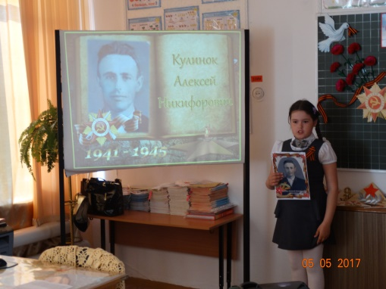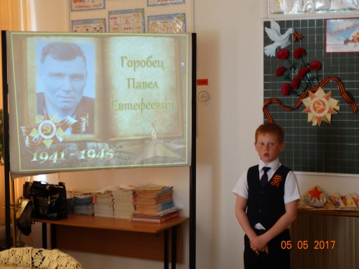

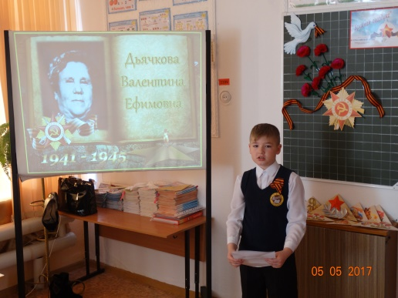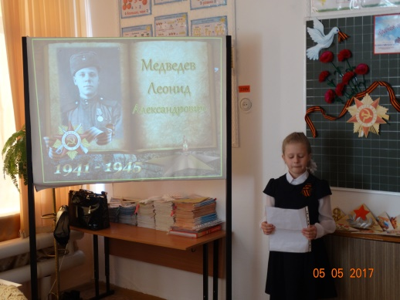

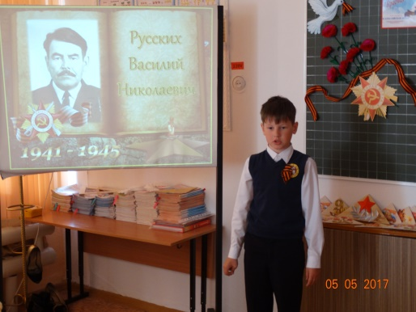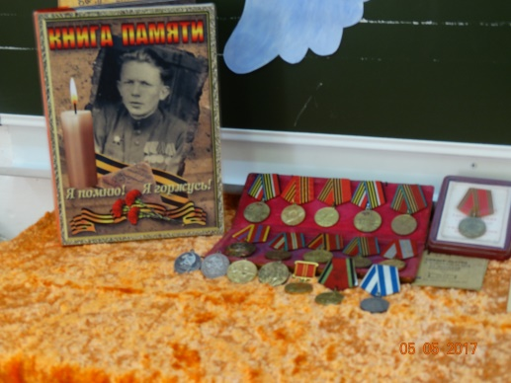

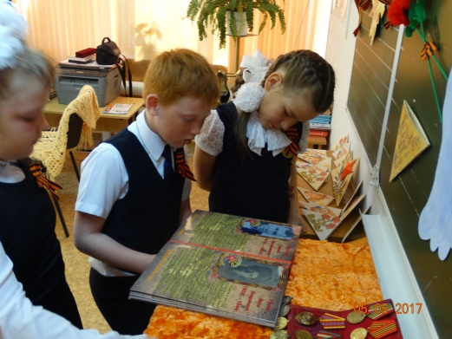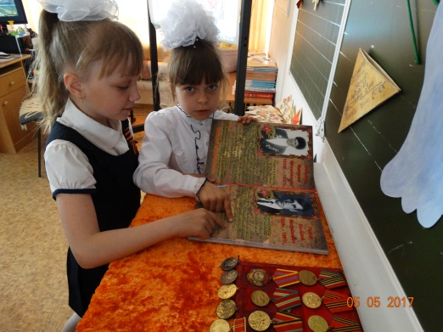

Страницы Книги Памяти.

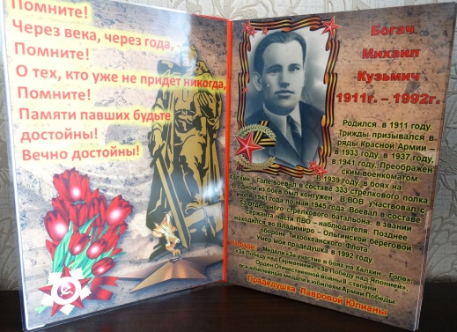

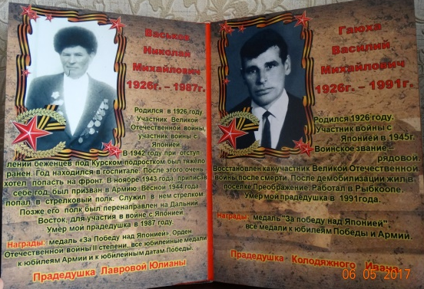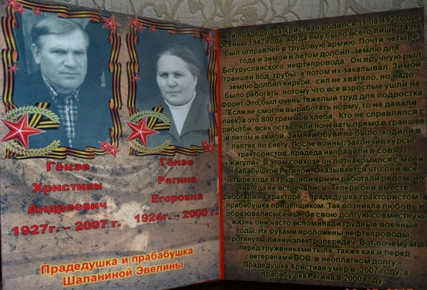

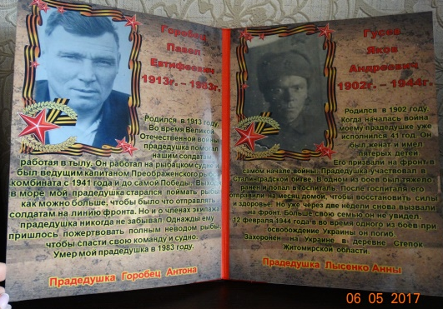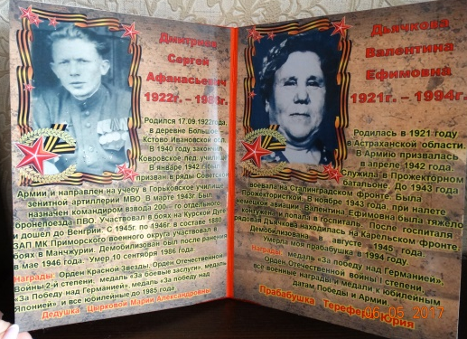

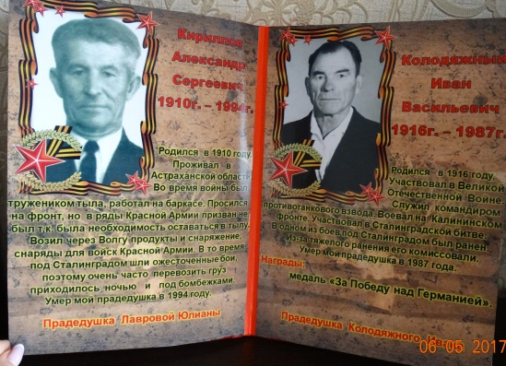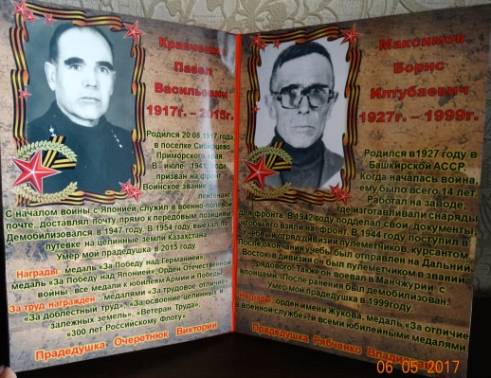
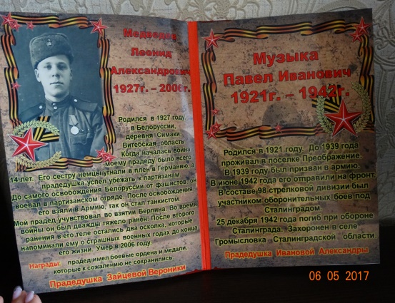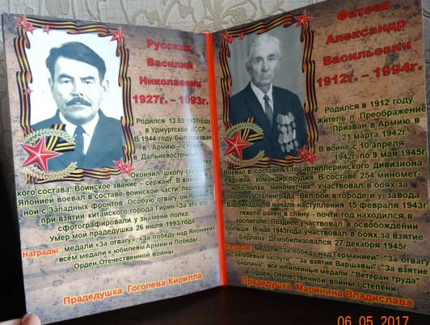

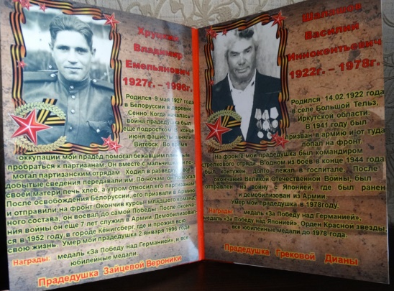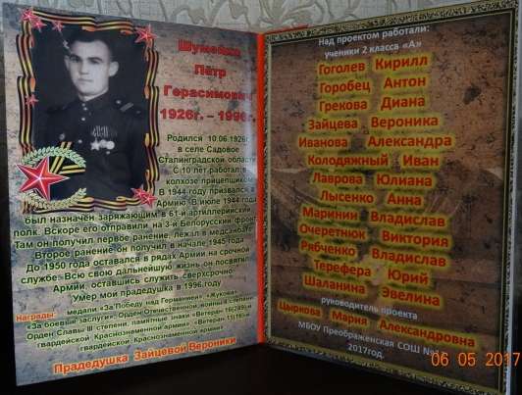

На всех этапах создания и обновления материалов «Книги Памяти» происходит воспитание и формирование личности учащихся. Поисковая, исследовательская деятельность стимулирует позитивное поведение учащихся, ориентирует их на ведение нормального образа жизни. Идет постоянное переосмысление ценностей и определение места своей семьи в цепи исторических событий. Подобный вид деятельности создает условия для творческой самореализации каждого ученика. Происходит сохранение исторической памяти и наследия, развитие у учащихся интереса к истории, исследованиям, к научно-познавательной деятельности, развитие самоуправления в процессе работы проекта, установление контакта с родственниками очевидцев войны. К проекту привлечены родители учащихся, укрепляется связь между школой и родителями.

Вывод:
Во время работы над проектом
• Мы поняли, что сохранение исторической памяти – это сохранение истории семьи.
• Узнали о том, где воевали наши прадеды.
• Мы поняли, что хоть мы и маленькие, но можем решать проблемы, важные для нашей школьной организации.

Помните!
Через века, через года, -
Помните!
О тех, кто уже не придет никогда, Помните!
Памяти павших будьте достойны!
Вечно достойны!

